Jak zrobić kopertę z serduszka?
Niezależnie od tego, jaki rodzaj papieru posiadasz, możesz wyczarować z niego fantastyczną kopertę, idealną na wysyłanie listów czy kartek, zostawianie miłych wiadomości komuś bliskiemu itp.
Dzisiaj podpowiem Ci, jak zrobić taką kopertę. Wbrew pozorom to bardzo proste!

Krok pierwszy i drugi
Wytnij kształt serca z posiadanego przez siebie kolorowego papieru.
Zewnętrzną stroną koperty będzie strona z wzorkiem…
…a wewnętrzną ta bez wzorku.

Krok trzeci
Zagnij skrzydła serduszka do środka tak, jak pokazano na obrazku poniżej.

Krok czwarty
Odwróć całą konstrukcję „do góry nogami” i zagnij jej dolną część, tak, żeby otrzymać taki kształt, jak na poniższym obrazku. Wyrównaj wszystkie zagięcia
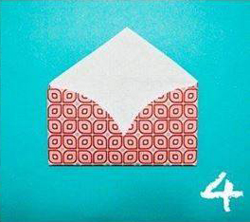

Krok piąty
Teraz zagnij górną część koperty. Powinieneś otrzymać taki efekt, jak na rysunku poniżej.
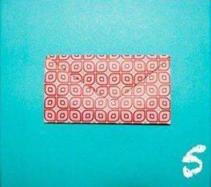

Krok szósty
Postępując zgodnie z powyższym wzorem stwórz kolejne koperty, które będziesz mógł wykorzystać w dowolnym, wybranym przez siebie celu :)

Powodzenia!!!

